Отчет о проведении недели развития информационной грамотности «Цифровой мир» с 06.02.-10.02.2023г.
В КГУ «Общеобразовательная школа №9»

дата | содержание | Фото (1,2)
06 февраля | 06.02.2023 года в КГУ "Общеобразовательная школа №9" состоялась торжественная линейка, посвященная открытию недели по развитию информационной грамотности учащихся "Цифровой мир". Все участники образовательного процесса были ознакомлены с планом проведения недели, были объявлены предстоящие конкурсы и соревнования, был так же оформлен стенд "Удивительные факты об интернете".  Ссылка: https://www.instagram.com/p/CoTthBgNofb/?igshid=OGQ2MjdiOTE=  https://m.facebook.com/story.php?story_fbid=pfbid02FRkfn3nT3EdyqMJGNzD2Y4xMBxCE28DPFvD5zzwRVGZ4QmwJvzTfSPX2iFhSHFeCl&id=100034369334582&mibextid=Nif5oz | 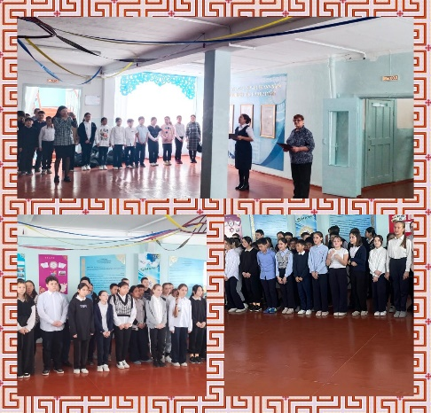
07 февраля | Второй день (07.02.2023г.) Недели развития информационной грамотности "Цифровой мир" в КГУ "Общеобразовательная школа №9" п. Южный Абайского района прошел под названием "День QR - кода" . Учителем информатики Жарылгаповой Арайлым Ерболатовной были проведены информационные часы во 2-4 классах, целью которых было познакомить учащихся с историей возникновения QR - кода; для учащихся 5-11 классов был проведен конкурс "QR - квест", где ребята учились применять QR - коды на практике.  Ссылка:  https://www.instagram.com/reel/CoWheJpD2sq/?igshid=OGQ2MjdiOTE=  https://www.facebook.com/reel/756468842207658/?sfnsn=mo&mibextid=VhDh1V | 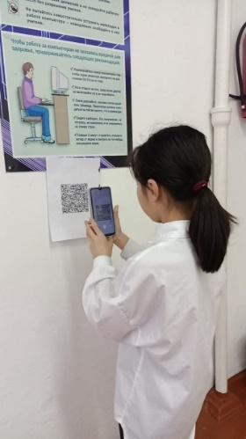
08 февраля | В рамках проведения недели развития информационной грамотности "Цифровой мир" 08 февраля 2023 года в КГУ "Общеобразовательная школа №9" п. Южный Абайского района был объявлен Творческим днем. Среди учащихся 2-4 классов был проведен конкурс рисунков компьютерной графики, учащиеся 5-11 классов приняли участие в конкурсе на самый оригинальный кроссворд и ребус. Итоги данных конкурсов будут подведены на линейке, посвящённой закрытию недели.  Ссылка:  https://www.instagram.com/p/CoZEuecNx95/?igshid=OGQ2MjdiOTE=  https://www.facebook.com/100034369334582/posts/pfbid0rj1V3RWB3daLXgNfVuRKvkUxvZfJFsQtC6omAKNNMYLn6KDt9ARsU9VsYRr6HqXjl/?mibextid=Nif5oz | 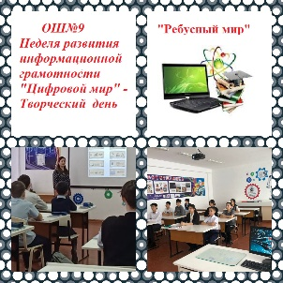  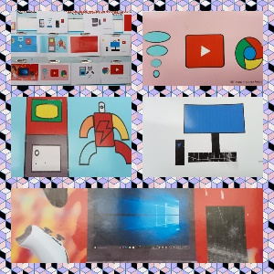
09 февраля | Четвертый день недели развития информационной грамотности «Цифровой мир» в КГУ ОШ9 был объявлен Днем интеллектуальных игр. В этот день учителем информатики Жарылгаповой А.Е. были проведены следующие мероприятия: во 2-4 классах викторина «Веселая информатика» , в 5-8 классах-«Инфобатл», в 9-11 «Аукцион знаний». Целью всех мероприятий было развитие компьютерной грамотности учащихся, умения логически мыслить, работать в команде. Награждение победителей состоится на заключительной линейке, посвященной закрытию недели.  Ссылка:  https://www.instagram.com/p/Cobz5Lht-9h/?igshid=OGQ2MjdiOTE=  https://m.facebook.com/story.php?story_fbid=pfbid027sw3HjFUQKwmBwQdbg7EKW2sZJpRibh5SvvDmwy7vTZvPfE7beJjDauGueam5nWvl&id=100034369334582&mibextid=Nif5oz | 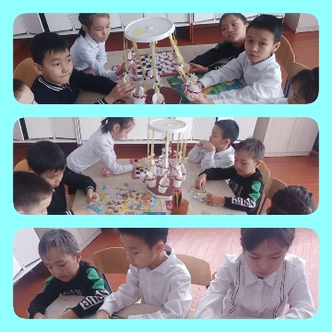  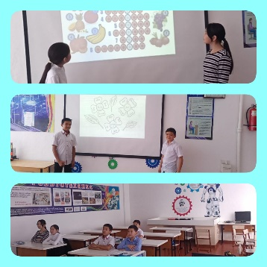
10 февраля | В рамках Недели развития информационной грамотности учащихся "Цифровой мир", которая по инициативе Учебно-методического центра развития образования Карагандинской области проводится в организациях образования, с 6 по 10 февраля 2023года в КГУ "Общеобразовательная школа №9" п Южный Абайского района во 2-11 классах прошли классные часы по следующей тематике: «История развития Интернета», «Я и социальные сети», «Что такое «фейк» и как проверять информацию», "Риски компьютерной зависимости". Целью классных часов было знакомство с историей возникновения интернета, повышение грамотности учащихся в вопросах безопасности в сети Интернет. Классные часы были проведены в различных формах- викторины, круглые столы, дискуссионные площадки.  Ссылка:  https://www.instagram.com/reel/CoeADRmjtO5/?igshid=OGQ2MjdiOTE=  https://m.facebook.com/story.php?story_fbid=pfbid02rsrX1rNred1AGemhf8E2d6TECquCNqCsQ3L9v6S1cABGTXk4mqEnyiGvxkf7RpFBl&id=100034369334582&mibextid=Nif5oz  В рамках Недели развития информационной грамотности учащихся "Цифровой мир", которая по инициативе Учебно-методического центра развития образования Карагандинской области проводилась в организациях образования, с 6 по 10 февраля 2023года в КГУ "Общеобразовательная школа №9" п Южный Абайского района 10.02.2023г состоялась торжественная линейка, посвященная закрытию недели «Цифровой мир». По итогам всех проведенных мероприятий были награждены учащиеся и классы, принявшие активное участие в проведении недели, подведены итоги конкурсов, интеллектуальных игр и соревнований.  Ссылка:  https://www.instagram.com/p/Colu4lQtiyz/?igshid=YmMyMTA2M2Y=  https://m.facebook.com/story.php?story_fbid=pfbid02BcVrZo64ZJcifpiSgAfjCa8G13RoGnyYiJtULTBdAHj6xNLY8k8dWEtYRhZpcq8el&id=100034369334582&mibextid=Nif5oz | 